钦州海警局道路标识施工
询价公告
钦州海警局拟对钦州海警局道路标识施工进行采购，现须针对该项目进行询价，欢迎具有相关资质的供应商前来递交询价文件。现将询价事宜公告如下：
一、资质要求
1、在中华人民共和国境内注册的法人或其他组织或自然人。
2、参加询价的供应商须为采购设备制造商或供应商（或代理商），能够提供符合公告要求产品且资质符合的供应商均可参与本项目。
二、采购内容：详见附件。
三、询价材料要求(包含但不限于)：
（1）营业执照（或事业法人登记证或身份证等相关证明） 副本复印件。
（2）法定代表人证明书原件（附法定代表人身份证复印件）。
（3）法定代表人授权委托书原件(是法定代表人的无需提供，附代理人身份证复印件)。
（4）报价表（按附件格式填写）。
以上材料装订或胶装后用信封或档案袋等密封，按公告要求的时间地点递交询价文件，每页需加盖公章。
四、询价文件递交截止时间和地点:
1、时间：2022年06月24日下午17:00分
2、地点：广西龙建工程管理有限公司（钦州市钦南区子材东大街8号奥林财富1号楼11层）。
3、参加询价的供应商请携带法定代表人授权委托书原件和身份证复印件（加盖公章）递交询价文件。询价文件可通过邮寄方式递交，但到达时间不得迟于询价文件递交截止时间，供应商应充分考虑时间安排，拒收到付件。
五、联系方式：
1、采购人：钦州海警局
地 址：沙埠镇河东污水处理厂旁
电 话： 杨警官 0777-2566338
2、采购代理机构：广西龙建工程管理有限公司
地 址：钦州市钦南区子材东大街8号奥林财富1号楼11层
电 话：滕工 0777-3617888
六、发布公告媒介：
http://www.gxljgc.com/（广西龙建工程管理有限公司网）

广西龙建工程管理有限公司
2022年06月22日
附件1 采购产品名称
序号 | 名称 | 简图 | 规格(mm)及技术要求 | 单位 | 数量 | 备注
1 | 直行箭头 |  | 长2000  道路标识标线专用热熔涂料 | 个 | 23
2 | 直行左转箭头 |  | 长2000  道路标识标线专用热熔涂料 | 个 | 6
4 | 分道线 |  | 长2000  道路标识标线专用热熔涂料 | 米 | 900
5 | 直行右转箭头 |  | 长2000  道路标识标线专用热熔涂料 | 个 | 2
6 | 左转箭头 |  | 长2000  道路标识标线专用热熔涂料 | 个 | 4
7 | 右转箭头 |  | 长2000  道路标识标线专用热熔涂料 | 个 | 3
8 | 左右转箭头 | 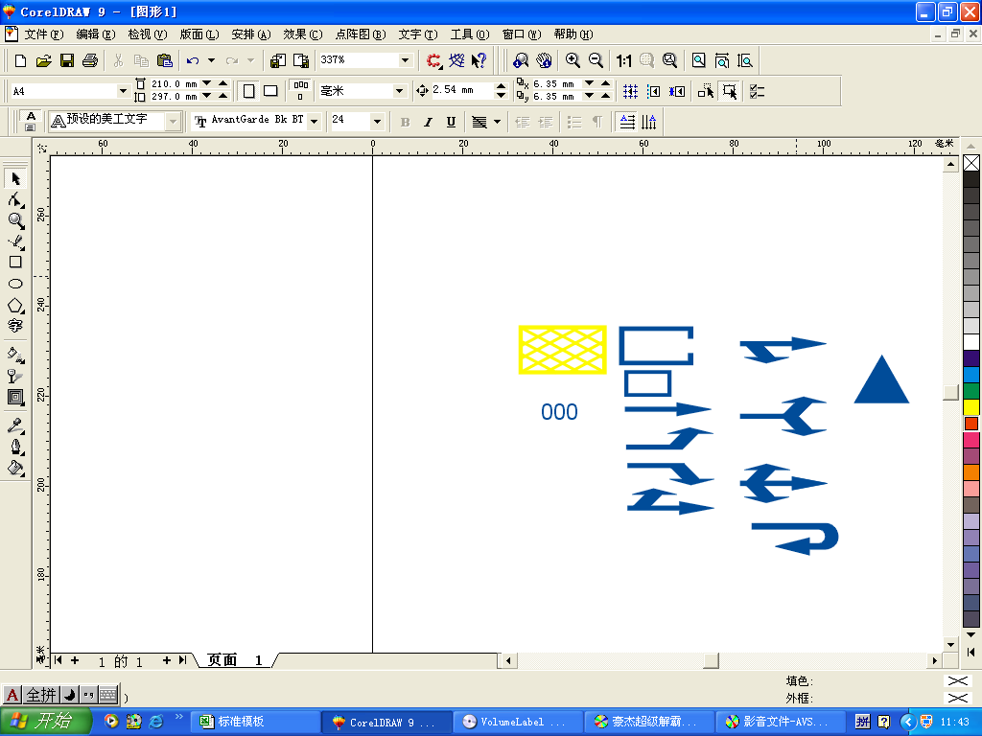 | 长2000  道路标识标线专用热熔涂料 | 个 | 2
9 | 转头箭头 |  | 长2000  道路标识标线专用热熔涂料 | 个 | 0
10 | 夜视高光反光条 |  | 橡胶制品贴晶格反光膜 | 卷 | 2
11 | 路牙石边缘涂料 |  | 外墙白色涂料 | m2 | 700

附件2 询价文件格式
正/副本

（项目名称）

询 价 文 件

报价人（供应商名称）：
联系人：
联系电话：
联系地址：
报价时间：

目录
（1）营业执照（或事业法人登记证或身份证等相关证明） 副本复印件
（2）法定代表人证明书原件（附法定代表人身份证复印件）
（3）法定代表人授权委托书原件(是法定代表人的无需提供，附代理人身份证复印件)
（4）报价表

（1）营业执照（或事业法人登记证或身份证等相关证明） 副本复印件

- 法定代表人证明书原件（附法定代表人身份证复印件）

法定代表人（负责人）身份证明书（格式）

在我 （供应商名称） 任 职务，是我 （供应商名称） 的法定代表人（负责人）。
特此证明。

单位名称：
（单位公章）

年 月 日

住 址：

联系电话：

粘贴法定代表人的正面及反面身份证复印件

（3）法定代表人授权委托书原件(是法定代表人的无需提供，附代理人身份证复印件)
法定代表人授权委托书（格式）

广西龙建工程管理有限公司：
兹授权 同志为我公司参加贵单位组织的（项目名称）询价采购活动的委托代理人，全权代表我公司处理在该项目活动中的一切事宜。代理期限从 年 月 日起至 年 月 日止。

供应商名称（盖章）：
法定代表人（签字）：
签发日期： 年 月 日

附：委托代理人工作单位
职务： 性别：
身份证号码：
粘贴委托代理人的正面及反面身份证复印件

（4）报价表

项号 | 名称 | 数量  ① | 品牌 | 规格(mm)及技术要求 | 单价  (元)  ② | 单项合价  （元）  ③=①×② | 备注
1
…
N
总报价（人民币大写）： （￥ 元）
报价包含货物、随配附件、备品备件、工具、运抵指定交货地点、检测的各种费用和售后服务、税金及其他所有成本费用的总和。

报价人（公章）：
法定代表人或委托代理人（签字）：
报价日期：

